NOTA

GUIA DE TRABAJO EN CLASE C-1

OBJETIVO: Reconocer las sensaciones y respuestas corporales provocadas por la práctica de actividad física

NOMBRE
CURSO | 2°
FECHA
PJE MAX | 21 puntos
PJE OBTENIDO

- UNE CON UNA LÍNEA CADA DIBUJO CON LA PALABRA QUE LO REPRESENTA (4 PTOS)
“SENSACIONES QUE TE PRODUCEN LOS EJERCICIOS FÍSICOS”


ALEGRÍA

SUDOR

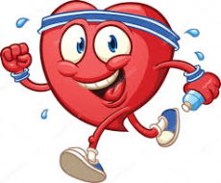

AGITACIÓN DEL CORAZÓN

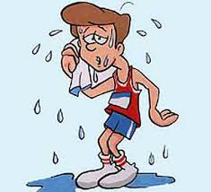
CALOR

- ESCRIBE EL NOMBRE DEL JUEGO O ACTIVIDAD DE LA CLASE DE EDUCACIÓN FÍSICA, QUE TE HA PRODUCIDO LAS SIGUIENTES SENSACIONES (10 PTOS):

- CALOR :__________________________________
- CORAZON MUY ACELERADO: __________________________________
- FUERZA: ______________________________________
- CAMBIO DEL COLOR DE LA PIEL: _________________________________
- SUDOR: ____________________________

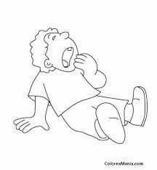
- ENCIERRA EN UN CÍRCULO EL DIBUJO QUE NO CORRESPONDE A UNA SENSACIÓN PRODUCIDA POR EL EJERCICIO (5 PTOS)
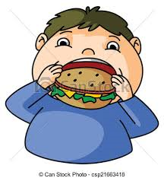

ABURRIMIENTO GLOTONERÍA SUEÑO ALEGRÍA
- DIBUJA AL REVERSO DE LA HOJA, LA SENSACIÓN QUE MÁS TE OCURRE A TI DURANTE LAS CLASES DE EDUCACIÓN FÍSICA (2 PTOS)

